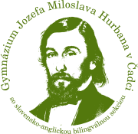
l´aprÈs-midi francophone au lycée
Jozefa Miloslava Hurbana à Čadca

26 MARS 2018

à 15:00 heures
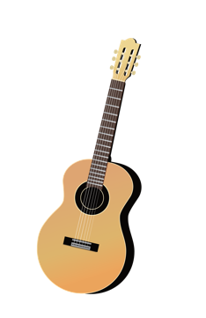
Le programme:
1. La sélection des chansons françaises
2. Le théâtre “Trois petits cochons“
3. La vidéo surprise
4. La cuisine française – les crêpes bretonnes

Lieu: l'internat du lycée J.M. Hurbana à čadca
